Version 1. MultiThreading

Task 1

* Для чего нужен следующий код var arg = i;? Убрал. В первоначальной версии без этой строки некорректно отрабатывал метод Iterate

Task 2

* Для Second Task дополнительно выведи random integer.
* В методе SortArray происходит явная упаковка из типа значений в ссылочный тип. – изменил метод сортировки
* Метод Run() работает через async/await. Задачи по модулю относятся к многопоточности, а не к async/await. Исправил

Task 3

* Метод GetRandomMatrix – для чего нужен Thread.Sleep(50);? Нужно для того, чтобы матрицы были разными.

Task 4

* Метод Run() происходит явная передача типа значения по ссылке. При использовании

ParameterizedThreadStart - мы сталкиваемся с ограничением: мы можем запускать во втором потоке только такой метод, который в качестве единственного параметра принимает объект типа object.

<https://metanit.com/sharp/tutorial/11.3.php>

<https://msdn.microsoft.com/ru-ru/library/system.threading.parameterizedthreadstart(v=vs.110).aspx>

В задании сказано передавать число как state следующему потоку.

Task 5

* Метод Run() происходит явная передача типа значения по ссылке.

См. Task 4

Task 6

* Значение 9 не считалось из коллекции.

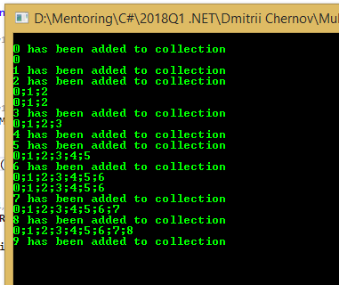

* Почему бы не использовать потокобезопасную коллекцию?

Попробовал исправить. Непонятно, какую именно потокобезопасную коллекцию использовать в данном случае. Вообще не очень понятен смысл этого задания.